**集团培训动态|项目上开展礼仪礼节及消防演练培训**

11-12月份，集团各项目在骨干的带领下持续推进开展着一系列培训活动，涵盖礼仪礼节培训、防暴恐演练以及消防安全演练等多个重要板块，全方位提升团队专业素养和安全保障能力，为客户单位的安全保驾护航。

礼仪礼节是企业文化的重要组成部分，也是队员职业素养的直接体现。集团深知这一点，因此也特别重视对队员的礼仪礼节培训。在培训过程中，骨干从队员的着装规范、仪态仪表、言行举止等基础方面入手，讲解着标准的礼仪动作和话术，并通过生动的案例和现场示范，让队员们都能深刻理解礼仪在日常工作中的重要性。

在实际操作练习中，队员之间也互相学习，反复练习并纠正不足，力求能够在服务过程中展现出礼貌、热情且专业的安保形象，用最好的状态服务客户单位和人民群众，以“用情用心用爱”的三心理念打造着集团优质的形象名片。

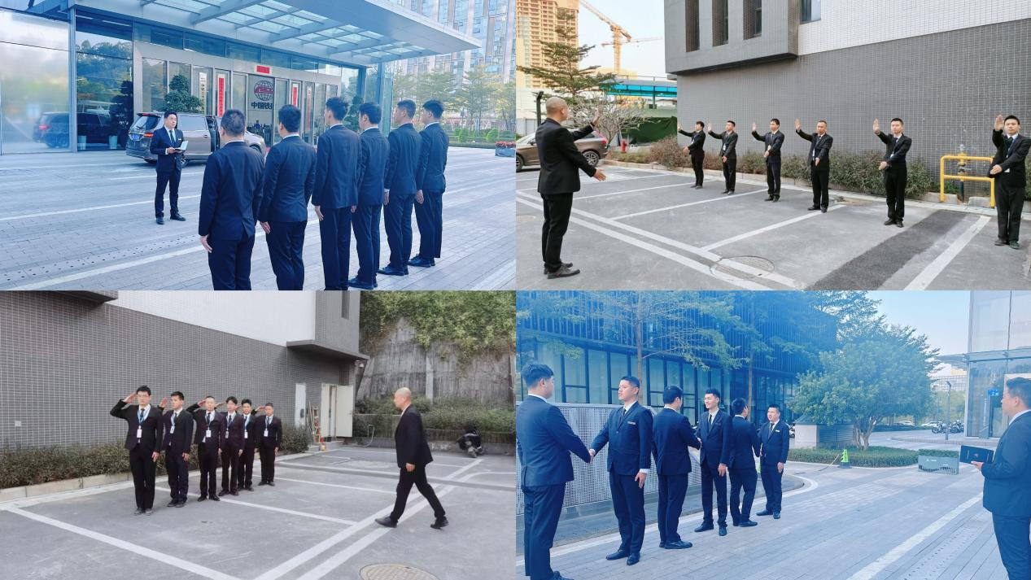

与此同时，集团各项目安保团队积极配合并协助客户单位开展大型消防知识培训及演练。

培训人员采用理论学习+实操演练相结合的方式，在理论培训的过程中以生动惨痛的火灾案例，讲解着消防器材的种类与使用方法，以及灭火器、消火栓的操作，让员工们对消防知识有着更为系统全面的认识和了解。

而在实操环节，一次次的模拟演练不断地在强化队员们对灭火器、消防栓的正确使用，也在不断提升着集团安保团队有关消防安全的“四个能力，即：检查消除火灾隐患能力、扑救初起火灾能力、组织人员疏散逃生能力和消防宣传教育培训能力，齐心协力为客户单位筑牢消防安全“防火墙。”

